
Федеральное государственное бюджетное образовательное учреждение высшего образования
«РОССИЙСКИЙ ГОСУДАРСТВЕННЫЙ СОЦИАЛЬНЫЙ УНИВЕРСИТЕТ»

ОТЧЕТ ОБУЧАЮЩЕГОСЯ О ПРОХОЖДЕНИИ ПРАКТИКИ

в период с «28» мая 2025 г. по «10» июня 2025 г.

Ознакомительной практики

Обучающийся Кузина Ольга Евгеньевна
Факультет/филиал/колледж РГСУ ФЭИУ РГСУ
Кафедра Экономики финансов и капитала
Направление подготовки / специальность Бизнес-информатика
Курс 1
Форма обучения Очная
Учебная группа ФЭиУ-БИЗ-Б-0-Д-2024-А
Номер зачетной книжки 691204

Подпись руководителя
практики от профильной
организации: ____________ _____________________ «___» _____________20__г.
(подпись) (ФИО)

Подпись руководителя
практики от РГСУ: ____________ __________________ «___» _____________20__г.
(подпись) (ФИО)

Содержание отчета о практике

Введение

КРАТКОЕ ОПИСАНИЕ ВЫПОЛНЕННЫХ ЗАДАНИЙ
- Знакомство с Git и Markdown
  - Основы Git
Выполненные задания:
- Установка Git на локальный компьютер
- Регистрация на GitHub
- Настройка профиля и безопасности аккаунта
- Создание SSH-ключа и подключение к GitHub
- Создание личного репозитория introductory-practice-kuzina
- Клонирование репозитория на локальный компьютер
- Первый коммит с файлом README.md
- Отправка изменений в удаленный репозиторий
Описание процесса: Установка и настройка Git проходила по инструкции на курсе «Основы работы с Git и GitHub» на платформе Stepik. Проблем с установкой не возникало.
1.2. Практика работы с Git и Markdown
Выполненные задания:
- Создание файла git-notes.md с справочником команд Git
- Создание файла markdown-examples.md с примерами Markdown
- Создание ветки feature-task-list
- Добавление файла tasks.md со списком задач
- Слияние ветки через Pull Request
Описание процесса: Работы с ветками была выполнена через функции в Git. Создание Markdown файлов не вызвало затруднений, они были написаны через VS Code. Процесс слияния веток осуществлялся через функции git pull и git push.

  - Групповая работа с Git
Выполненные задания:
- Создание группового репозитория team-project-genius
- Выполнение форка репозитория
- Внесение изменений и отправка Pull Request
- Обсуждение и принятие/отклонение изменений участников
- Создание файла CONTRIBUTING.md
Состав группы: Кузина Ольга Евгеньевна, Матари Элина Маджедовна.
Описание процесса: Мои обязанности: написание кода для приложения, проведение ревью-кода, написание проектной документации Markdown, создание совместного репозитория. Обязанности Матари Элины: создание и написание файлов ide-review.md и CONTRIBUTING.md, внесение данных файлов в репозиторий, внесение файла с проектной документацией на удаленный репозиторий.

- Знакомство с IDE и совместная разработка
2.1. Знакомство с IDE
Выполненные задания:
- Установка и настройка IDE (укажите какой: VS Code/Cursor)
- Установка полезных расширений
- Интеграция с Git
- Клонирование репозиториев через IDE
- Освоение горячих клавиш и функций
- Создание файла ide-review.md
Выбранная IDE: VS Code
Установленные расширения:
- Python – Расширение для языка программирования Python.
- GitLens – История изменений.
- Prettier – Автоматическое форматирование кода.
- Live Share – Совместная разработка проекта.
- GitHub Copilot – ИИ-ассистент.
Описание процесса: В процессе установки проблем не возникло. Первичная настройка VS Code была в рамках курса «"Поколение Python": курс для» на платформе Stepik. Дополнительные расширения были установлены по рекомендации от DeepSeek. Первые впечатления от работы с VS Code положительные, однако возникали трудности в работе из-за отсутствия владения английским языком на высоком уровне.
2.2. Совместная разработка проекта
Выполненные задания:
- Выбор проекта для разработки
- Распределение задач между участниками
- Создание проектной документации
- Использование веток для разработки функций
- Проведение код-ревью через Pull Request
- Подготовка финальной презентации
Разработанный проект: Гений.
Моя роль в проекте: Создание совместного репозитория, настройка доступа, написать кода на языке программирования Python, проведение ревью-кода, помощь в написании файла ide-review.md, помощь в написании файла CONTRIBUTING.md, отправка на репозиторий файла с кодом для приложения, создание проектной документации Markdown.
Реализованная функциональность: Я разработала код, провела ревью-кода, создала проектную документацию в Markdown.

3. ССЫЛКИ НА РЕПОЗИТОРИИ
Личный репозиторий
URL: olgaevge/introductory-practice-kuzina
Описание содержимого:
- README.md – Визитная карточка, краткая информация обо мне.
- git-notes.md – Справочник с основными командами Git.
- markdown-examples.md – Примеры основных элементов в Markdown.
- tasks.md – Список задач на практику.
- ide-review.md – VS Code и его данные.
Групповой репозиторий
URL: olgaevge/team-project-genius
Описание проекта: Разработано приложение по генерации трех видов паролей на выбор.
Мой вклад: Написание кода для приложения, проведение ревью-кода, составление документа с обзором установленной IDE и ее возможностей, создание совместного репозитория и настройка доступа, создание проектной документации Markdown.

4. АНАЛИЗ ПРИОБРЕТЕННЫХ НАВЫКОВ
Технические навыки
Git и система контроля версий
Освоенные команды:
- git init – Создание нового локального репозитория.
- git add – Сделать файл готовым для коммита.
- git commit – Отправить изменения в репозиторий.
- git push – Отправить текущую ветку у удаленную ветку.
- git pull – Отправить изменения из удаленной ветки на текущую ветку.
- git branch – Список всех локальных веток в текущей директории.
- git merge – Слияние веток.
- git clone – Загрузить проект и его полную историю изменений.
- git status – Вывести полный список изменений файлов, ожидающих коммита.
Понимание концепций:
- Репозиторий: Все файлы проекта, находящиеся под контролем, вместе с историей их изменения и другой служебной информацией.
- Коммит: Снимок состояния репозитория на определенный момент времени.
- Ветка: Линейная последовательность коммитов.
- Слияние: Объединение изменений из одной ветки в другую.
- Pull Request: Запрос на слияние изменений из одной ветки в другую.
Markdown
Освоенные элементы:
- Заголовки разных уровней : Применяются для того, чтобы создавать иерархию в структуру текста. [#Тема: Алгебра ##Подтема: Уравнения с двумя неизвестными]
- Форматирование текста (жирный, курсив) : Применяется для выделения главной мысли текста, акцентных слов. [**Жирный текст**, *Курсивный текст*]
- Списки (маркированные, нумерованные) : Применяется для организации информации в упорядоченные и неупорядоченные структуры. [+Первая строка. +Вторая строка. +Третья строка. (каждый + на новой строке)]
- Ссылки и изображения : Применяется для вставки ссылки в тексте, при этом сама ссылка спрятана под текстом. {[Личный репозиторий]( olgaevge/introductory-practice-kuzina)}. Изображения используются для того, чтобы сделать текст более наглядным и привлекательным. {![Главное здание РГСУ]( Ргсу: смотрите и скачивайте изображения — Яндекс Картинки)}
- Таблицы : Применяются для наиболее наглядного и удобного представления табличных данных.
[|Алгебра |Геометрия|Физика |
|--------------------------------------|
|Уравнения|Фигуры |Таблица Менделеева|]
- Цитаты : Применяются для выделения мыслей автора или персонажей текста.
[>Математика
>>Алгебра
>>Геоматрия]
- Блоки кода : Применяется для выделения программного кода, команды, или другие фрагменты кода для лучшего восприятия и форматирования.
[```
print(«Hello world!»)
```]
- Нижний в верхний индекс : Применяется для понижения или возвышения 1 или нескольких символов ниже обычной линии текста. [H~2~O – нижний индекс, E=mc^2^ - верхний индекс]
IDE
Освоенные функции:
- Навигация по проекту : Применяется для того, чтобы можно было быстро найти ошибку, или чтобы видеть что и в каком порядке было выполнено. [Расширение с навигацией по коду - GitLens]
- Редактирование кода : Применяется для того, чтобы в конечном итоге получился код без ошибок. [Редактирование кода с помощью расширения Python.]
- Интеграция с Git : Применяется для контроля версий без терминала, навигации по проекту. [Автосохранение перед коммитом без использования терминала.]
- Использование расширений : Расширения нужны для добавления новых функций, интегрирование сервисов, ускорения разработки, автоматизирования рутины. [Prettier – автоматизированное форматирование кода.]
- Горячие клавиши : Применяется для наиболее быстрой и легкой работы с приложением. [ctrl+shift+P=открытие поиска]
Soft skills
Командная работа
- Планирование и распределение задач : Распределение задач происходило на основе уже полученных навыков участников команды.[Я владела навыками базового знания языка программирования Python, поэтому было принято решение, что я возьму на себя задачу с написанием кода.]
- Коммуникация в команде: Коммуникации в команде проходили в онлайн формате через обсуждения.
- Разрешение конфликтов при слиянии кода: Применяется для предотвращения потери кода, сохранения работоспособности и согласование логики. [После нахождения ошибок код вручную был переписан на верный.]
- Проведение код-ревью: Применяется для проверки кода на наличие ошибок. [код был отправлен на проверку через специальный сайт onlinegdb– он выдал ошибку.]
Самоорганизация
- Планирование времени: Материал был изучен в специально выделенные дни. Каждый день было выделено по 3-4 часа на обучение.
- Самостоятельное изучение материалов: Самостоятельно были выбраны материалы для изучения на платформе Stepik. Изученные курсы: "Поколение Python": курс для, Markdown, и Основы работы с Git и GitHub.
- Решение технических проблем: Технических проблем не возникало.

4. СКРИНШОТЫ ВЫПОЛНЕННЫХ ЗАДАНИЙ
Git и GitHub
Рисунок 1: Личный репозиторий с выполненными заданиями
Рисунок 2: История коммитов в личном репозитории
Рисунок 3: Пример Pull Request в групповом проекте
IDE
Рисунок 4: Интерфейс настроенной IDE
Рисунок 5: Работа с Git через IDE
Командный проект
Рисунок 6: Демонстрация работы разработанного приложения
Рисунок 7: Структура файлов командного проекта

5. ТРУДНОСТИ И ИХ ПРЕОДОЛЕНИЕ
Технические трудности
Проблема 1: По окончании работы с личным репозиторием была обнаружена проблема, что 2 файла не были загружены на GitHub уже после слияния ветки feature-task-list с веткой main.
Решение: Загрузка документов (ide-review.md, markdown-examples.md) на ветку main и последующее слияние ветки main с веткой feature-task-list.
Полученный опыт: Получила возможность еще раз вспомнить функции Git, отправить нужные файлы на удаленный репозиторий.
Проблема 2: Проблемы с написанием кода. Код не запускался.
Решение: Провели код-ревью через Pull Request. Просмотрела теорию по языку программирования на курсе "Поколение Python": курс для начинающих и на просторах интернета. Также запросы с помощью были направлены нейросети DeepSeek.
Полученный опыт: Узнала новую функцию, которую можно использовать в языке программирования Python.
Организационные трудности
Проблема 1: Трудности в организации совместной работы из-за занятости одного из члена команды.
Решение: Для более свободного графика было принято решение об увольнении одного из члена команды с работы.
Полученный опыт: Принятие решения об увольнении было необходимым, поскольку совмещать работу и учебу не являлось возможной альтернативой.

6. ЗАКЛЮЧЕНИЕ О ПРАКТИКЕ
Достигнутые цели
Были достигнуты цели с разработкой приложения «Генератор паролей», следованию плана по практике.
Практическая значимость
Полученные знания и навыки можно применять в последующей работе с Git, GitHub, VS Code, Python.
Рекомендации по улучшению практики
Некоторым студентам необходимо прямое вмешательство руководителя в практику для помощи в выполнении задач. Разобраться самостоятельно во всех темах, приложения за 2 недели с нуля очень сложно. Для написания кода с минимальными ошибками мне понадобилось на протяжении более чем двух месяцев на постоянной основе изучать Python заранее.
Общее впечатление
Общее впечатления от проделанной работы положительные. Была выбрана разработка интересного приложения, чего я раньше не делала. Также написание необходимых файлов, изучение дополнительной информации пойдет мне на пользу и скорее всего пригодится в дальнейшем обучении и в работе. Самооценка работы 9/10. На максимально возможном уровне были выполнены все пункты плана, приложение получилось уникальным, благодаря внесению собственных условий, работа по максимуму была выполнена самостоятельно в команде с Матари Элиной с минимальным использованием нейросетей и других готовых для копирования проектов. Планы на дальнейшее развитие: изучение Python, VS Code, Git.

7. ПОЛЕЗНЫЕ РЕСУРСЫ
Использованные материалы
- "Поколение Python": курс для начинающих – курс по языку программирования Python. Помог в разработке кода для приложения «Генератор паролей».
- Markdown – курс по языку разметки Markdown. Помог в создании и поддерживании проектной документации в Markdown и в создании файла markdown-examples.md с примерами всех основных элементов Markdown.
- Основы работы с Git и GitHub – курс для начинающих с основами работы с Git и GitHub
Рекомендуемые для дальнейшего изучения
- "Поколение Python": курс для начинающих – курс с понятным объяснением всех тем, есть больше количество задач для практики, также подсказки и общение в комментариях с другими учениками курса.

I. ОТЧЕТ
Данный отчёт отражает результаты учебной (ознакомительной) практики. Актуальность практики обусловлена необходимостью применения теоретических знаний в области веб-разработки в реальных проектах для формирования профессиональных компетенций. Цель практики - освоение инструментов контроля версий и командной разработки, закрепление теоретических знаний и первичное знакомство с профессиональной средой. Данный отчёт подготовлен по итогам производственной практики, пройденной самостоятельно с 28.05.2025 по 10.06.2025. Место - дистанционно, с использованием платформ Git и GitHub

На время выполнения практики были поставлены задачи по изучению системы контроля версий Git, GitHub, языка разметки Markdown и других.
В ходе практики было изучено несколько курсов по работе в Git, GitHub, Markdown. Также были использованы ресурсы из интернета, рекомендации руководителя группы.
В индивидуальной работе я создала личный репозиторий, создала документацию в Markdown, освоила базовые команды в системе контроля версий. В командной работе я создала совместный репозиторий, реализовала функционал на ветке main, написала код для программы, настроила совместный репозиторий, проверяла коммиты напарника, обсуждала и одобряла и отклоняла правки.

Освоены основные команды Git:
-Создание/переключение веток (branch, checkout).
-Фиксация изменений (add, commit).
-Синхронизация с удалённым репозиторием (push, pull).

За время работы над проектом «Генератор паролей» я разработала структуру документации проекта, разрешила конфликт при слиянии веток, настроила SSH-ключь для безопасного доступа, освоила цикл Git workflow, потренировалась четко формулировать задачи в команде, работала над навыками конструктивной обратной связи, осваивала навыки тайм-менеджмента, получила опыт, соответствующий требованиям IT-индустрии, разработала стандарты документации для учебной группы.
Git предоставляет мощный инструментарий для: параллельной разработки (через ветвление), контроля версий, коллаборации через GitHub.
GitHub выступает центральной платформой для: хранения кода, сode review (через Pull Requests), документирования проекта (README, Issues).

Скриншоты выполненных заданий:
Рисунок 1
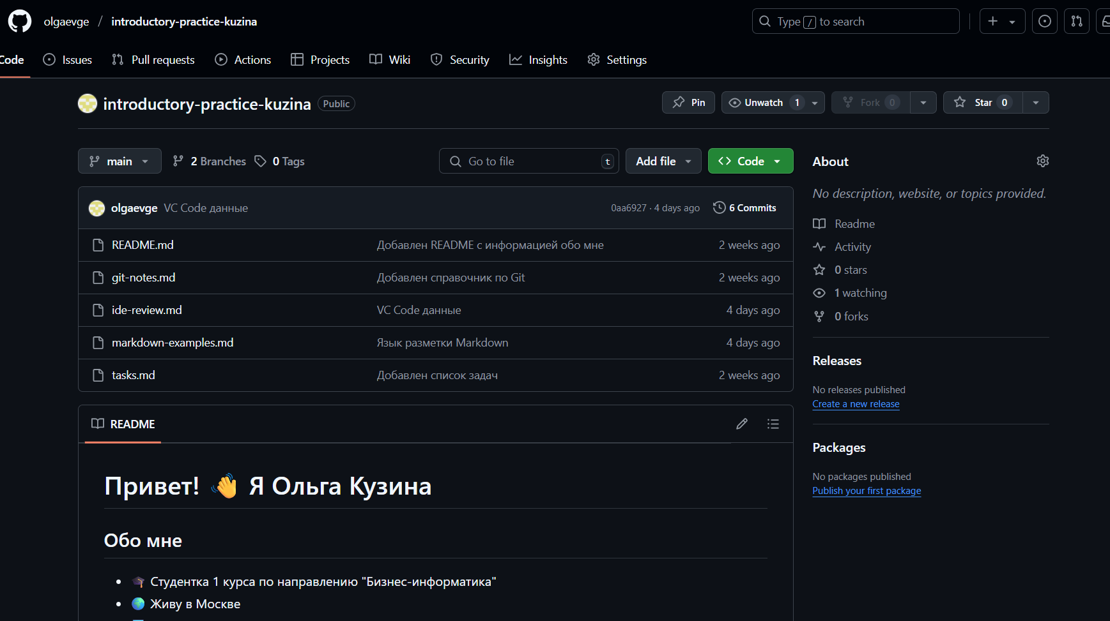

Рисунок 2
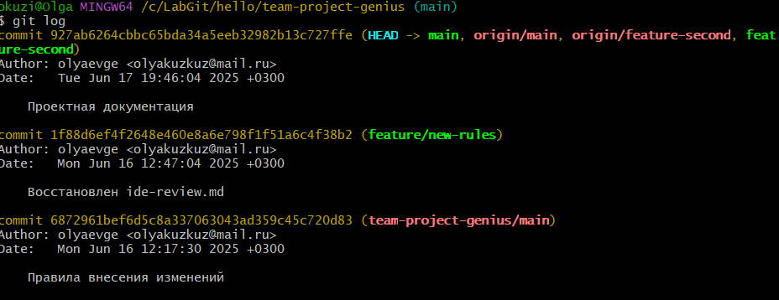

Рисунок 3

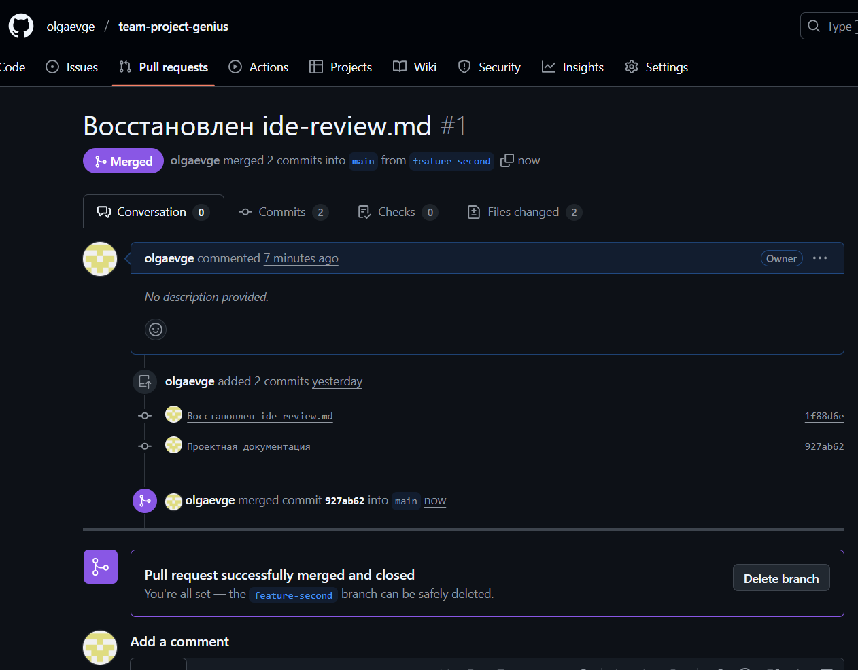
Рисунок 4
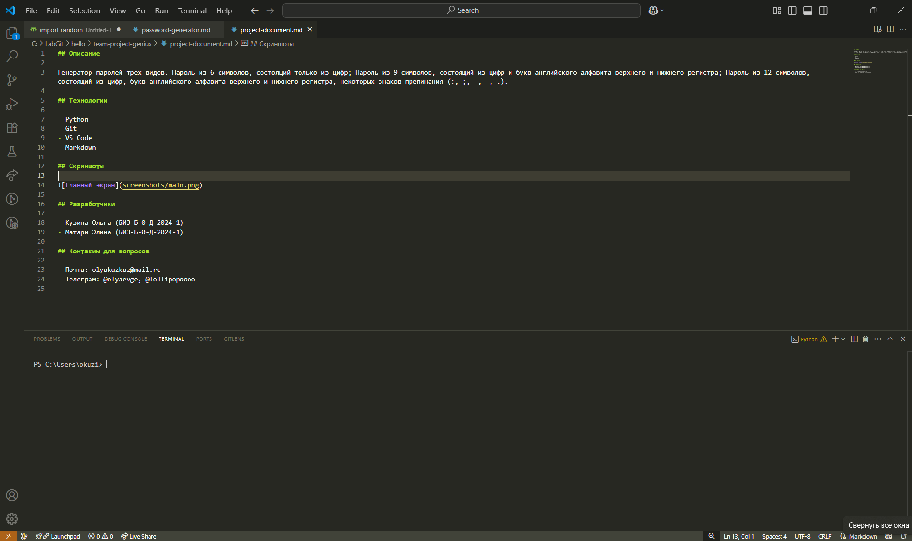

Рисунок 5
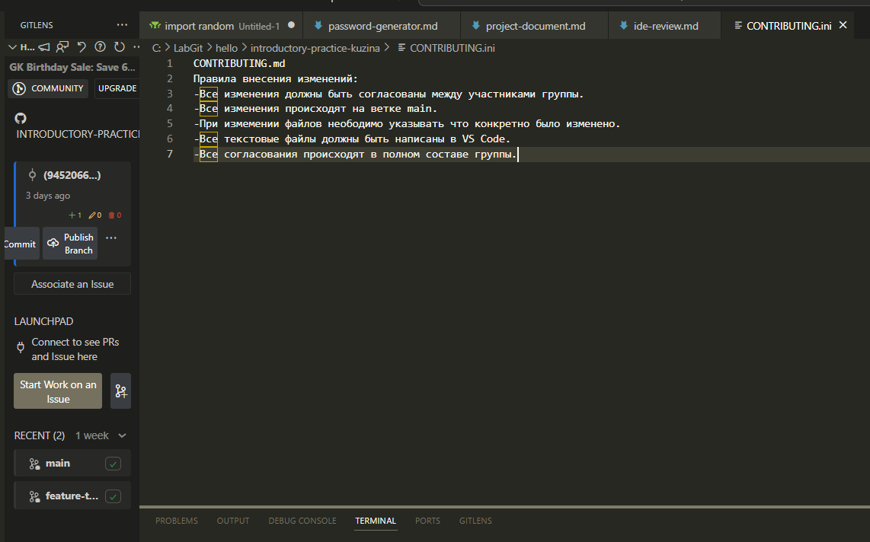

Рисунок 6
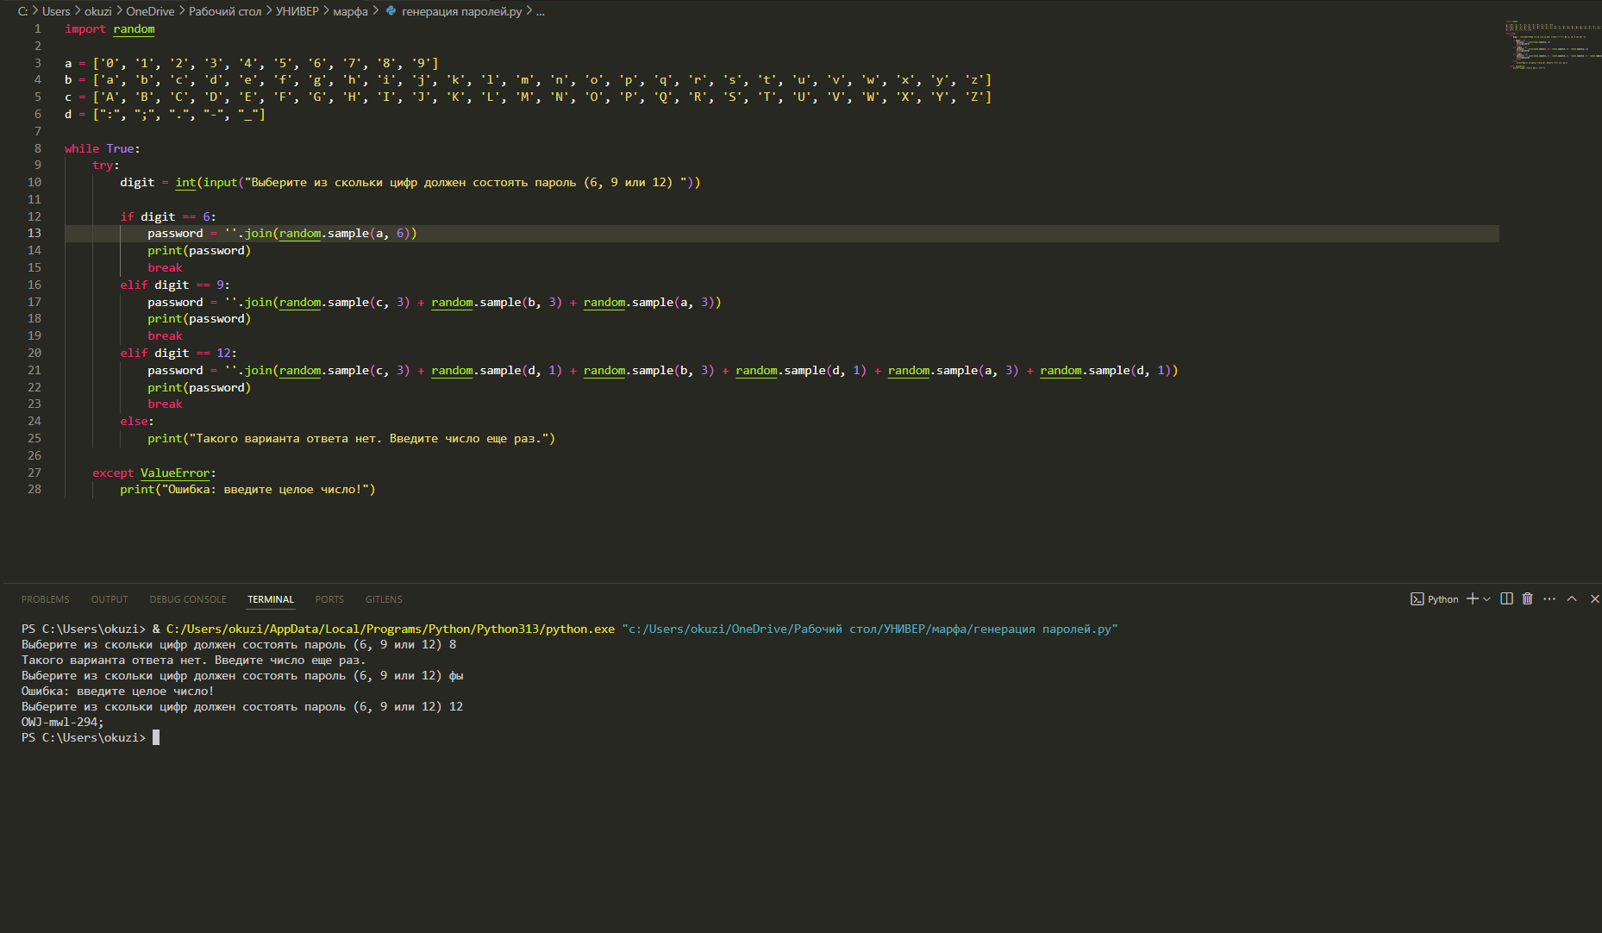

Рисунок 7
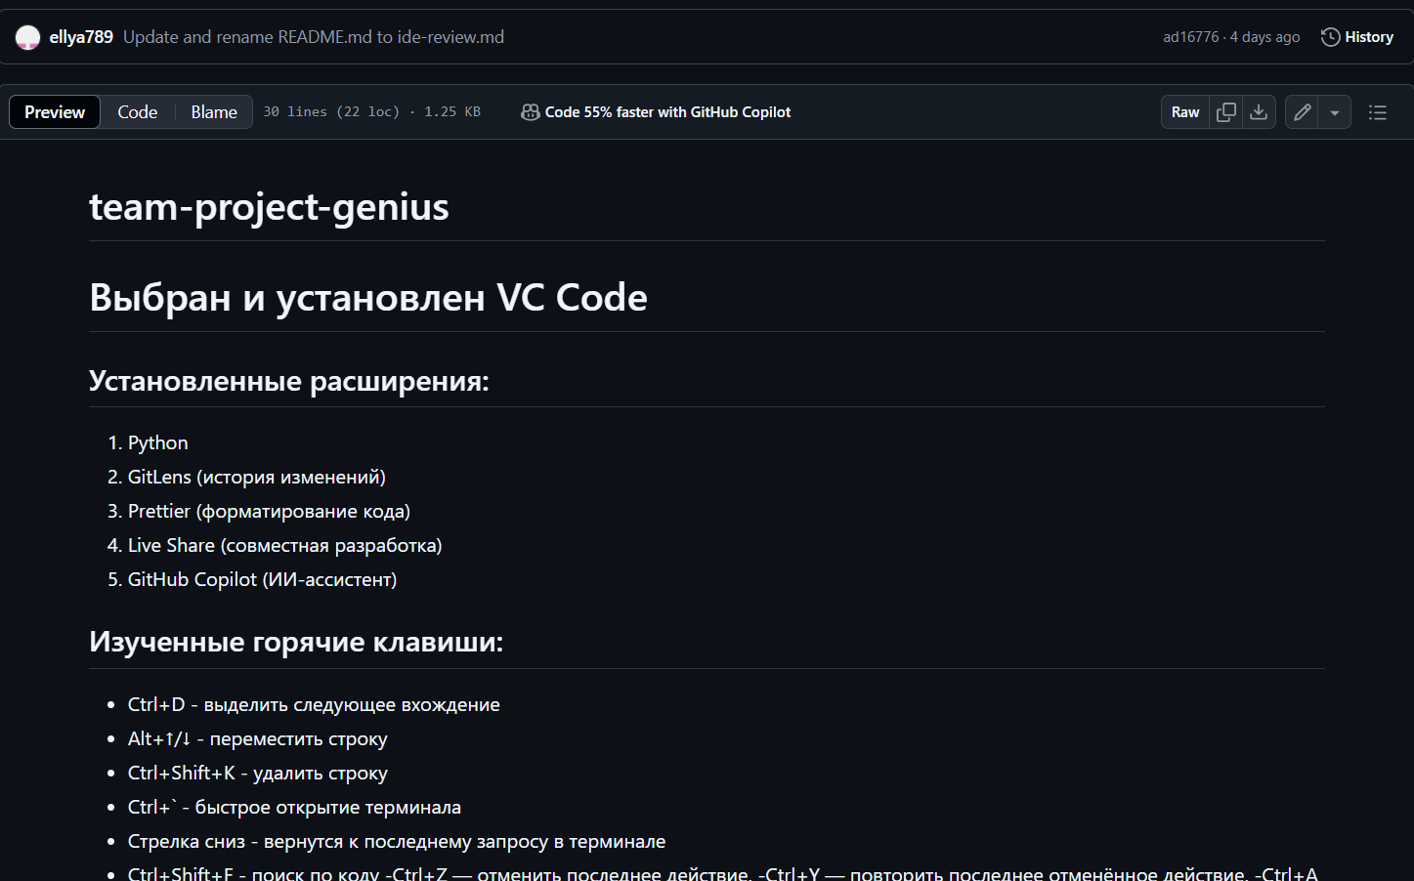

II. ХАРАКТЕРИСТИКА

обучающегося ____ курса ______________________ формы обучения, направления подготовки/ специальности __________________________________________________________
(код и наименование направления подготовки/ специальности)
_________________________________________________________________________________
(наименование направленности (профиля) образовательной программы (при наличии)
_________________________________________________________________________________
^{(ФИО обучающегося)}
_______________________________________________________________________ практики
(наименование вида (типа) практики)

Обучающийся ___________________________________ прошел практику____________
^{(ФИО)}
_________________________________________________________________________________
(наименование предприятия, учреждения, организации)
в период с «____»_________________20____г. по «____» ________________20____г.

_____________________________________________________________________________
_____________________________________________________________________________
_______________________________________________________________________________________________________________________________________________________________________________________________________________________________________
(в характеристике описывается уровень теоретической подготовки обучающегося; полнота и качество выполнения работ, связанных с будущей профессиональной деятельностью и индивидуального задания обучающимся; отношение обучающегося к выполнению заданий, полученных в период практики; проявленные обучающимся профессиональные и личные качества; компетенции, освоенные обучающимся (!обязательно), во время прохождения практики; замечания по трудовой дисциплине, технике безопасности (при наличии); выводы о профессиональной пригодности обучающегося)

Рекомендуемая оценка по практике: __________________________________________

Руководитель практики  от профильной организации/ Руководитель практики в структурном подразделении РГСУ:  __________________________________  ^{(должность)}  __________________________________  _________________________________  ^{(структурное подразделение)}  ^{М.П.} | _________________  ^{(подпись)} | ________________  ^{(ФИО)}

